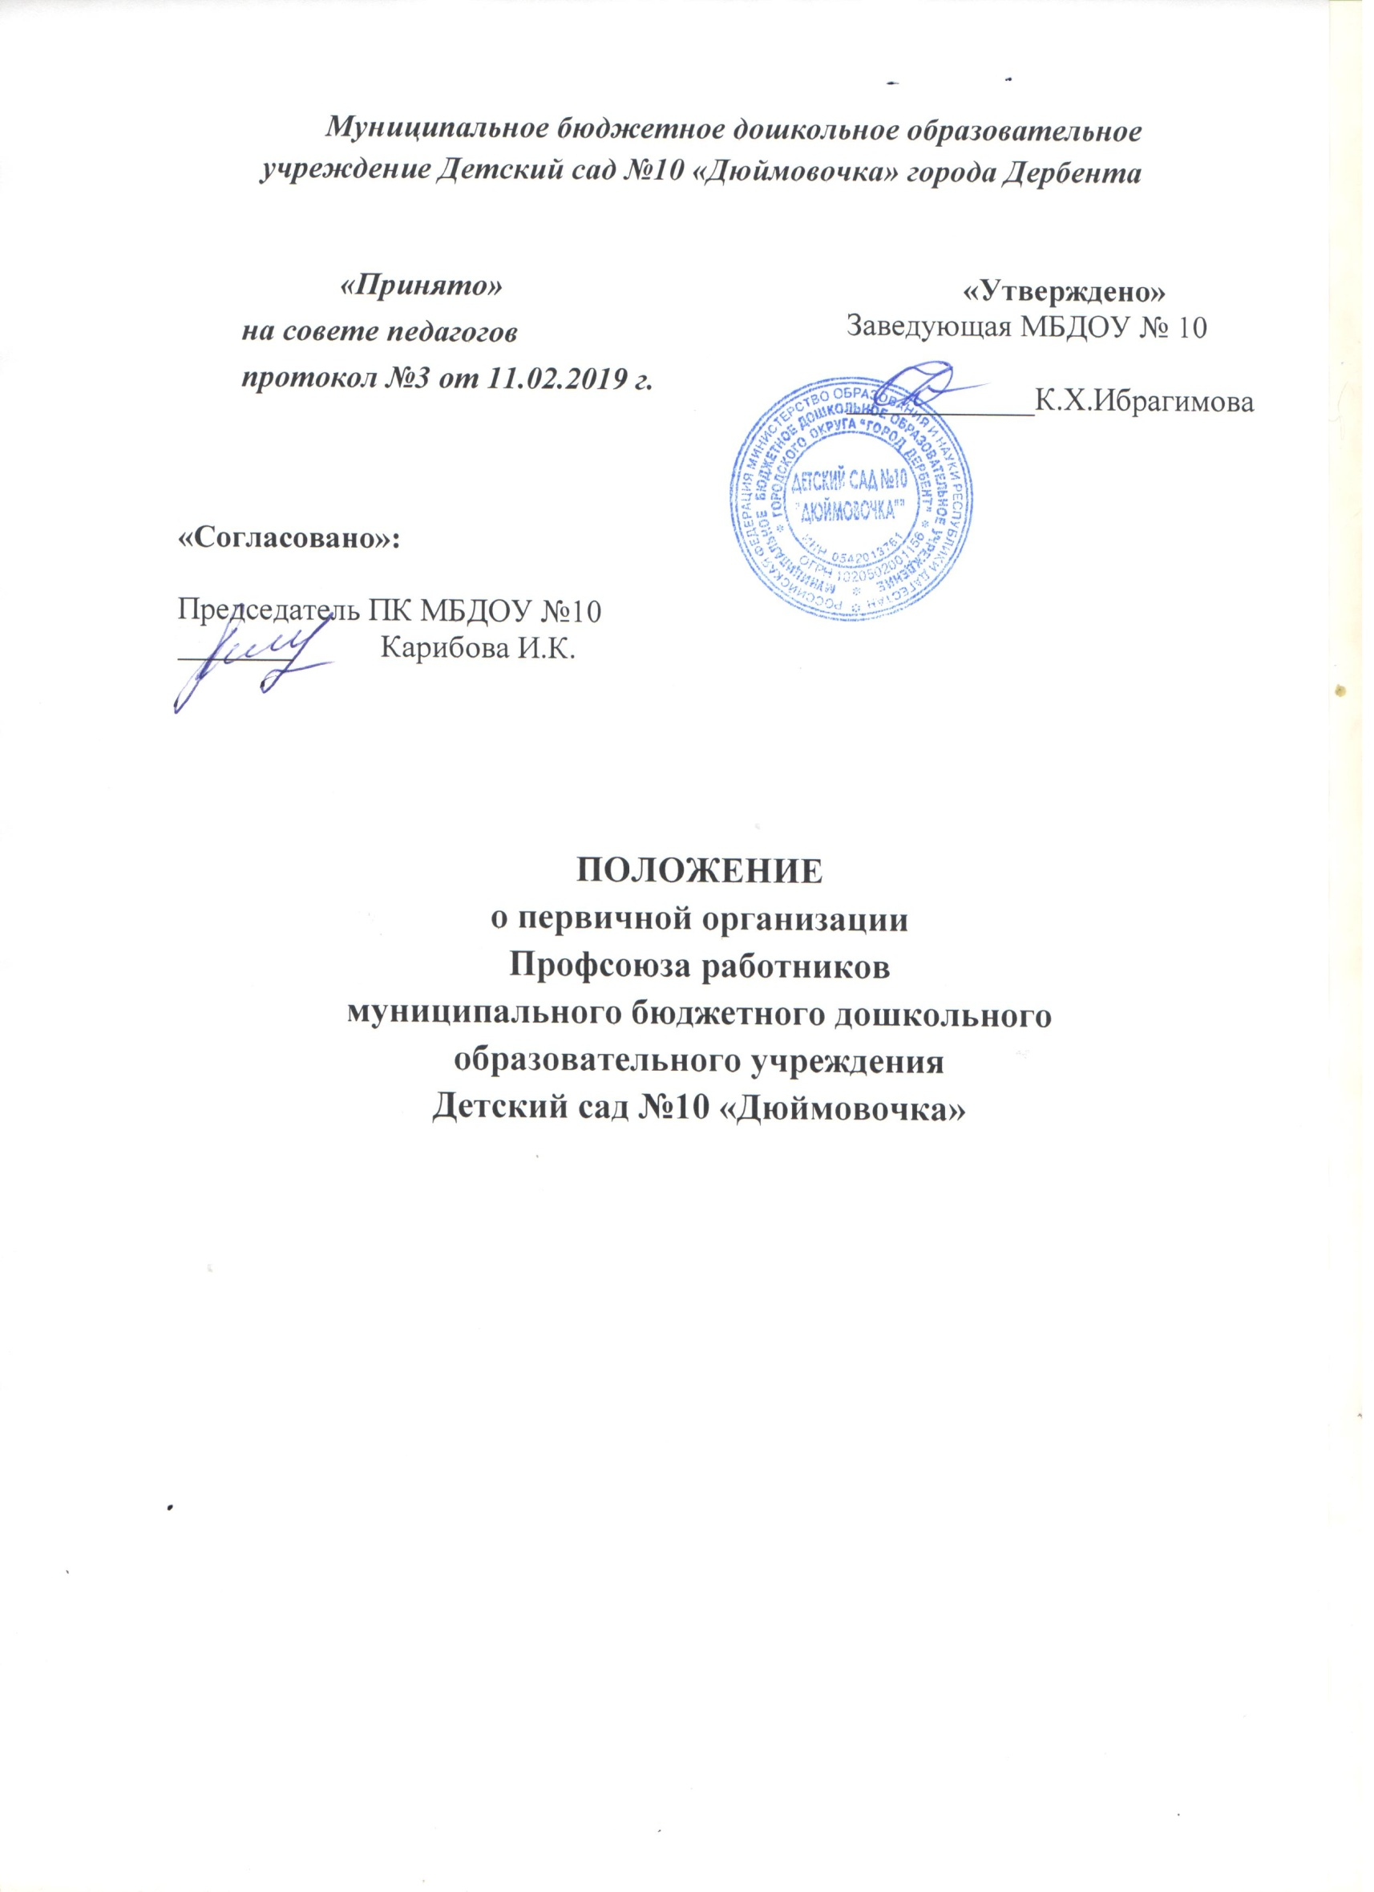
1. Общие положения
1.1. Настоящее положение регулирует деятельность первичной профсоюзной организации Муниципального бюджетного дошкольного образовательного учреждения городского округа г.Дербент "Детский сад №10 «Дюймовочка» (МБДОУ № 10).
1.2. Первичная профсоюзная организация МБДОУ № 10 создана решением профсоюзного собрания и на основании постановления Президиума Совета профсоюзных организаций работников образования и науки Республики Дагестан.
1.3. Профсоюзная организация МБДОУ № 10 является организацией Профсоюза работников народного образования и науки Российской Федерации и структурным звеном профсоюзной организации образовательных учреждений г.Дербента и Республиканской организации общественной организации Республики Дагестан – Профсоюз работников народного образования и науки Российской Федерации. Профсоюзная организация объединяет педагогов и других работников образования – членов Профсоюза, работающих в МДОУ №10.
1.4. Организационно-правовая форма: общественная организация.
1.5. В своей деятельности профсоюзная организация МБДОУ № 10 руководствуется Уставом Профсоюза, Законом Российской Федерации «О профессиональных союзах, их правах и гарантиях деятельности», действующим законодательством РФ и субъекта РФ, нормативными актами выборных органов Профсоюза и соответствующих территориальных организаций Профсоюза, настоящим Положением.
1.6. Профсоюзная организация может осуществлять предпринимательскую деятельность, которая не противоречит действующему законодательству, прибыль от которой направляется на достижение уставных целей Профсоюза.
1.7. В соответствии с Уставом Профсоюза в профсоюзной организации учреждения не допускается двойное членство в профсоюзах. Член профсоюза, состоящий на профсоюзном учете в первичной профсоюзной организации учреждения, не может состоять на учете в другом профсоюзе (его организации).
1.8. Профсоюзная организация организует учет и сохранность документов первичной профсоюзной организации в течении отчетного периода (не менее 3-х лет), а также передачу их на хранение в выборный орган вышестоящей территориальной организации профсоюза при реорганизации или ликвидации первичной профсоюзной организации.
1.9. Место нахождение профсоюзной организации: 368608, г. Дербент, ул. Ю.Гагарина, 16,

2. Цели и задачи профсоюзной организации
2.1. Целями и задачами профсоюзной организации являются:
· Реализация уставных задач Профсоюза по представительству и защите социально-трудовых прав и профессиональных интересов членов профсоюза;
· Общественный контроль за соблюдением законодательства о труде и охране труда;
· Улучшение материального положения, укрепление здоровья и повышение жизненного уровня членов Профсоюза;
· Информационное обеспечение членов Профсоюза, разъяснение мер, принимаемых Профсоюзом по реализации уставных целей и задач;
· Организация приема в Профсоюз и учет членов Профсоюза, осуществление организационных мероприятий по повышению мотивации профсоюзного членства;
· Создание условий, обеспечивающих вовлечение членов Профсоюза в профсоюзную работу.
2.2. Для достижения уставных целей профсоюзная организация:
· Ведет переговоры с администрацией учреждения;
· Заключает от имени работников коллективный договор с администрацией и способствует его реализации;
· Оказывает непосредственно или через районный Совет профсоюзных организаций юридическую, материальную помощь членам Профсоюза,
· Осуществляет непосредственно или через соответствующие органы Профсоюза общественный контроль за соблюдением трудового законодательства, правил и норм охраны труда в отношении членов Профсоюза;
· Представляет интересы членов Профсоюза (по их поручению) при рассмотрении индивидуальных трудовых споров;
· Участвует в урегулировании коллективных трудовых споров (конфликтов) в соответствии с действующим законодательством РФ;
· По поручению членов Профсоюза, а также по собственной инициативе обращается с заявлениями в защиту их трудовых прав в органы, рассматривающие трудовые споры;
· Участвует в избирательных кампаниях в соответствии с федеральным и местным законодательством о выборах;
· Осуществляет информационное обеспечение членов Профсоюза, разъяснение действий Профсоюза в ходе коллективных акций;
· Доводит до сведения членов Профсоюза решения выборных органов вышестоящих организаций Профсоюза;
· Осуществляет обучение профсоюзного актива, содействует повышению профессиональной квалификации членов Профсоюза;
· Осуществляет другие виды деятельности, предусмотренные Уставом Профсоюза.
3. Организация работы профсоюзной организации
3.1. Профсоюзная организация самостоятельно решает вопросы своей организационной структуры. В профсоюзной организации могут создаваться профсоюзные группы, вводится, по мере необходимости, другие структурные звенья.
3.2. Деятельность профсоюзной организации учреждения определяется перспективным и текущими планами работы, решениями профсоюзных собраний и выборных органов вышестоящих организаций Профсоюза.
3.3. Профсоюзная организация проводит мероприятия, заседания профкома, собрания с учетом режима работы образовательного учреждения и расписания учебных занятий.
3.4. Прием в Профсоюз в соответствии со ст. 9 Устава Профсоюза НО и Н РФ производится на основании личного письменного заявления, поданного в профсоюзную организацию. Датой приема в Профсоюз считается дата подачи заявления в профсоюзную организацию ДОУ. Принятому в Профсоюз выдается членский билет единого образца, который хранится у члена Профсоюза.
3.5. Делопроизводства в профсоюзной организации осуществляется на основе номенклатуры дел, утверждаемой на заседании профсоюзного комитета.
3.6. Член Профсоюза вправе свободно выйти из Профсоюза путем подачи письменного заявления в профсоюзную организацию ДОУ. Дата подачи заявления в профсоюзную организацию учреждения считается датой прекращения членства в Профсоюзе. Выбывший из профсоюза подает письменное заявление в бухгалтерию о прекращении взимания с него профсоюзных взносов.
3.7. Исключение из членов Профсоюза производится на условиях и в порядке, установленном Уставом Профсоюза. Исключение из Профсоюза оформляется протоколом профсоюзного собрания.
3.8. Учет членов профсоюза в учреждении осуществляется в форме списка, составленного в алфавитном порядке, с указанием даты вступления в Профсоюз, порядка уплаты профсоюзного взноса, выполняемой профсоюзной работы, профсоюзных, отраслевых и государственных наград или по учетной карточке установленного в Профсоюзе образца.
3.9. Вступительный и членский профсоюзные взносы взимаются в форме безналичной уплаты а порядке и на условиях, определенных в соответствии со ст. 28 ФЗ «О профессиональных союзах, их правах и гарантиях деятельности», коллективным договором ДОУ и соглашением на уровне соответствующей территориальной организации Профсоюза.
3.10. Члены Профсоюза, состоящие на учете в профсоюзной организации учреждения:
имеют право:
· Пользоваться дополнительными льготами, преимуществами, если таковые предусмотрены коллективным договором и соглашениями, заключенными выборными органами соответствующих вышестоящих территориальных организаций Профсоюза;
· Получать премии и иные поощрения из профсоюзного бюджета за активное участие в профсоюзной деятельности.
несут обязанности:
· Содействовать выполнению решений профсоюзных собраний и профкома ДОУ;
· Выполнять обязательства, предусмотренные коллективным договором учреждения и соглашениями, заключенными соответствующими выборными органами вышестоящих территориальных организаций Профсоюза;
· Участвовать в работе соответствующих территориальных профсоюзных конференций в случае избрания делегатом;
· Проявлять солидарность с членами Профсоюза в защите их прав.
3.11. Порядок и условия предоставления льгот члену Профсоюза устанавливаются
профсоюзным комитетом ДОУ и выборными органами вышестоящих профсоюзных организаций.

4. Руководство первичной профсоюзной организацией.
4.1. Выборный орган вышестоящей территориальной организации Профсоюза:
· Утверждает Положение о первичной профсоюзной организации учреждения, изменения и дополнения вносимые в него;
· Согласовывает в установленном порядке решение о создании, реорганизации или ликвидации профсоюзной организации;
· По необходимости и в порядке, определенном Уставом Профсоюза, созывает внеочередное собрание первичной профсоюзной организации;
· Устанавливает общие сроки проведения отчетно-выборного профсоюзного собрания;
· Обеспечивает единый порядок применения уставных норм в первичной профсоюзной организации.
4.2. Руководство профсоюзной организацией осуществляется на принципах коллегиальности и самоуправления.

5. Выборные органы первичной профсоюзной организации
5.1 Органами профсоюзной организации являются профсоюзное собрание, профсоюзный комитет (профком), председатель первичной профсоюзной организации, ревизионная комиссия.
5.2. Количественный состав постоянно действующих выборных органов профсоюзной организации и форма их избрания определяются собранием.
5.3. Высшим руководящим органом профсоюзной организации является собрание.
5.4. Собрание
· Принимает Положение о первичной профсоюзной организации учреждения, вносит в него изменения и дополнения.
· Определяет и реализует основные направления деятельности профсоюзной организации, вытекающие из уставных целей и задач Профсоюза.
· Принимает решение о выдвижении коллективных требований, проведении или участии в профсоюзных акциях по защите социально-трудовых прав членов Профсоюза.
· Заслушивает отчет и дает оценку деятельности профсоюзному комитету.
· Заслушивает и утверждает отчет ревизионной комиссии.
· Избирает и освобождает председателя первичной профсоюзной организации.
· Избирает казначея профсоюзной организации
· Утверждает количественный и избирает персональный состав профсоюзного комитета и ревизионную комиссию.
· Избирает делегатов на конференцию соответствующей территориальной организации Профсоюза, делегирует своих представителей в состав территориального комитета (Совета) профсоюза.
· Принимает решение о реорганизации, прекращении деятельности или ликвидации профсоюзной организации учреждения в установленном Уставом Профсоюза порядке.
· Утверждает смету доходов и расходов профсоюзной организации.
· Решает другие вопросы в соответствии с уставными целями и задачами первичной профсоюзной организации.
5.5. Собрание может делегировать отдельные свои полномочия профсоюзному комитету.
5.6. Собрание не вправе принимать решения по вопросам, входящим в компетенцию выборных вышестоящих территориальных организаций Профсоюза.
5.7. Профсоюзное собрание созывается профсоюзным комитетом и проводится по мере необходимости, но не реже 1-го раза в квартал. Порядок созыва и вопросы, выносимые на обсуждение собрания, определяются профсоюзным комитетом. Регламент работы собрания устанавливается собранием.
5.8. Внеочередное профсоюзное собрание созывается по решению профсоюзного комитета, письменному требованию не менее 1/3 членов Профсоюза, состоящих на учете в профсоюзной организации учреждения, или по требованию выборного органа соответствующей вышестоящей территориальной организации Профсоюза. Дата проведения внеочередного профсоюзного собрания сообщается членам Профсоюза не менее, чем за 7 дней.
5.9. Отчетно-выборное профсоюзное собрание проводится не реже 1 раза в 2-3 года в сроки и порядке, определяемом выборным органом соответствующей вышестоящей территориальной организации Профсоюза.
5.10. В период между собраниями, постоянно действующими руководящими органами профсоюзной организации являются профсоюзный комитет и председатель первичной профсоюзной организации.
5.11. Профсоюзный комитет (профком)
· Осуществляет руководство и текущую деятельность первичной профсоюзной организации учреждения в период между собраниями.
· Выражает, представляет и защищает социально-трудовые права и профессиональные интересы членов Профсоюза в отношениях с администрацией учреждения (уполномоченными лицами), а также в органах местного самоуправления.
· Является полномочным органом Профсоюза при ведении коллективных переговоров с администрацией учреждения и заключении от имени трудового коллектива коллективного договора, а также при регулировании трудовых и иных социально-экономических отношений, предусмотренных законодательством РФ.
· Созывает профсоюзные собрания.
· Вступает в договорные отношения с другими юридическими и физическими лицами.
· Ведет коллективные переговоры с администрацией (уполномоченными лицами) учреждения по заключению коллективного договора в порядке, предусмотренном законодательством РФ.
· Ведет сбор предложений членов Профсоюза по проекту коллективного договора, доводит разработанный им проект до членов Профсоюза, организует его обсуждение.
· Совместно с администрацией учреждения на равноправной основе образует комиссию для ведения коллективных переговоров, при необходимости – примирительную комиссию для урегулирования разногласий в ходе переговоров, оказывает экспертную, консультативную и иную помощь своим представителям на переговорах.
· Организует поддержку требований Профсоюза в отстаивании интересов работников образования в форме собраний, митингов, пикетирования, демонстраций, а при необходимости – забастовок в установленном законодательством порядке.
· Организует проведение общего собрания трудового коллектива учреждения для принятия коллективного договора, подписывает по его поручению коллективный договор и осуществляет контроль за его выполнением.
· Осуществляет контроль за соблюдением в учреждении законодательства о труде. Профком вправе требовать, чтобы в трудовые договоры не включались условия, ухудшающие положение работников учреждения по сравнению с законодательством, соглашениями и коллективным договором.
· Осуществляет контроль за предоставлением администрацией своевременной информации о возможных увольнениях, соблюдением установленных законодательством социальных гарантий в случае сокращения работающих, следит за выплатой компенсаций, пособий и их индексацией.
· Осуществляет общественный контроль за соблюдением норм, правил охраны труда в учреждении, заключает соглашение по охране труда с администрацией. В целях организации сотрудничества по охране труда администрации и работников в организации создается совместная комиссия, куда на паритетной основе входят представители профкома и администрации.
· Обеспечивает общественный контроль за правильным начислением и своевременный выплатой заработной платы, а также пособий по социальному страхованию, расходованием средств социального страхования на санаторно-курортное лечение и отдых, за распределением путевок на лечение и отдых
· Формирует комиссии, избирает общественных инспекторов (уполномоченных) по соблюдению законодательства о труде и правил по охране труда, руководит их работой.
· Приглашает для обоснования и защиты интересов членов Профсоюза правовую и техническую инспекции труда Профсоюза, инспекции государственного надзора, службы государственной экспертизы условий труда, общественной (независимой) экспертизы, страховых врачей.
· Заслушивает сообщения администрации учреждения (если это предусмотрено коллективным договором) о выполнении обязательств по коллективному договору, мероприятий по организации и улучшению условий труда, соблюдению норм и правил охраны труда и техники безопасности и требует устранения выявленных недостатков.
· Обращается в судебные органы с исковыми заявлениями в защиту трудовых прав членов Профсоюза по их просьбе или по собственной инициативе.
· Проводит по взаимной договоренности с администрацией учреждения совместные заседания для обсуждения актуальных для жизни трудового коллектива вопросов и координации общих усилий по их решению.
· Получает от информации (уполномоченных лиц) информацию, необходимую для ведения коллективных переговоров и проверки выполнения коллективного договора.
· Контролирует выполнение условий Отраслевого и территориального соглашений.
· Организует прием в Профсоюз новых членов, выдачу профсоюзных билетов, обеспечивает учет членов Профсоюза.
· Систематически информирует членов Профсоюза о своей работе, деятельности выборных органов вышестоящих организаций Профсоюза.
· Выявляет мнения членов Профсоюза по вопросам, представляющим общий интерес, разрабатывает и сообщает точку зрения профсоюзной организации по этим вопросам в соответствующую территориальную организацию Профсоюза.
· Проводит разъяснительную работу среди членов Профсоюза о правах и роли Профсоюза в защите трудовых, социально-экономических прав и профессиональных интересов членов Профсоюза, о их правах и льготах.
· Обеспечивает сбор вступительных и членских профсоюзных взносов и их поступление на счет соответствующей территориальной организации Профсоюза. С согласия членов Профсоюза через коллективный договор или на основе соглашения с администрацией учреждения решает вопрос о безналичной уплате членских профсоюзных взносов.
5.12. Профсоюзный комитет избирается на 2-3 года, подотчетен собранию и выборному органу.

